内 部 资 料
领 导 参 阅
决策参阅
第20期
（总第458期）
许昌市科技创新公共服务中心 二Ｏ二三年十月二十五日

大企业开放创新中心

一、企业研发活动基本经历四个阶段
一是研发机构外部化阶段，企业仅完成产品研发环节，其他前端环节均由企业外的独立研发机构进行，企业研发体制外部化。
二是研发机构内部化阶段，企业建立自己的研发机构从事转化链上的基础研究到应用研究及发展活动，尤其大企业普遍有自己的研发机构，研发机构内部化成为众多企业获得利润手段中的重要环节。
三是研发活动内外部市场化阶段，一些外部的研发机构仍在为企业提供研发产品，内部化的研发机构是大企业大集团的行为，中小企业依然较多的依靠技术市场。
四是研发活动网络化阶段，企业获取技术的方式既非内部研发，也非完全从外部获取，而是企业超越市场关系，以合作方式开展研发活动的组织体制。尤其是大企业大集团的研发机构通过与其他大企业、创业企业、科研机构等广泛合作，开展开放经济。
二、大企业开放创新中心的定义和意义
大企业开发创新中心是由龙头企业或细分领域领军企业发起建立，利用大企业科研资源或者科研需求市场，集聚其产业链和科创链上的企业、机构、技术和人才等科创资源的新型载体。开放式创新是将企业传统封闭式的创新模式开放，引入外部的创新能力。在开放式创新下，企业在期望发展技术和产品时，像使用内部研究能力一样借用外部的研究能力，能够使用自身渠道和外部渠道来共同拓展市场的创新方式。
企业引入开放式创新主要有对企业自身发展有四方面的意义，一是降低企业研发成本，缩短研发的周期，提高企业的竞争力；二是降低企业研发成果外泄风险，增加企业的收益，促进研发的良性循环；三是加快创新速度，提高创新成功率，迅速占领市场，提高企业的影响力；四是降低创新风险成本，提高创新成功率。对区域的科创功能发展，大企业凭借累积的实力和资本，提供设备设施、研发场所，开放创新中心能够通过释放自身科创能力和科技需求，集聚、孵化产业链上下游及相关领域的中小科技型企业，形成创新集群，也提高技术的转化效率和项目成功机率。
三、大企业开放创新中心的类型和模式
大企业开放创新中心通过孵化加速、合作研发、股权投资、赛事活动等方式与中小型企业、创业企业开展合作，形成系统创新模式。按照功能可以分为以下几类：
一是以科研功能为主，如上海浦东强生、微软、罗氏等大企业开放式创新中心，以高端的实验设施建设为主，同时配套部分孵化服务、资源对接等服务。特点是赋能企业与创新中心企业领域高度一致，有较强的专业协同性。
二是以资源对接为主，如上海红杉数字智能产业孵化中心、高瓴张江创新中心等机构，不具备研发能力，主要以资源对接、投融资等服务为主。特点是创新中心能够为赋能企业提供强有力的资源网络支持，更支持跨领域或交叉领域的科创赋能。
三是平台功能为主（线上实验室），典型的如百度飞桨、微软创新平台等，主要是人工智能等领域。与生物医药等行业不同，互联网人工智能等领域可以采用线上平台进行研究，无需建设专业实验室。除研发平台外，创新中心主要以技术服务、资源对接、展示、培训等功能为企业赋能。
四、大企业开放创新中心案例：
1.InnoCentive公司
InnoCentive是企业开放式创新平台的鼻祖，公司刚开始是世界著名制药企业美国礼来公司的子公司，总部设在美国波士顿。作为制药巨头，礼来将遇到的科研难题发到InnoCentive的网站上寻求答案，并给与一定的金钱激励，于是很多科研精英们注册，解决这些问题，并拿走了奖金。这就是最初的开放式创新平台的模式。随后礼来公司将InnoCentive独立运作，于是越来越多的公司把难题放上去悬赏，越来越多的科研精英搞定难题并拿走奖金，形成了良性循环。
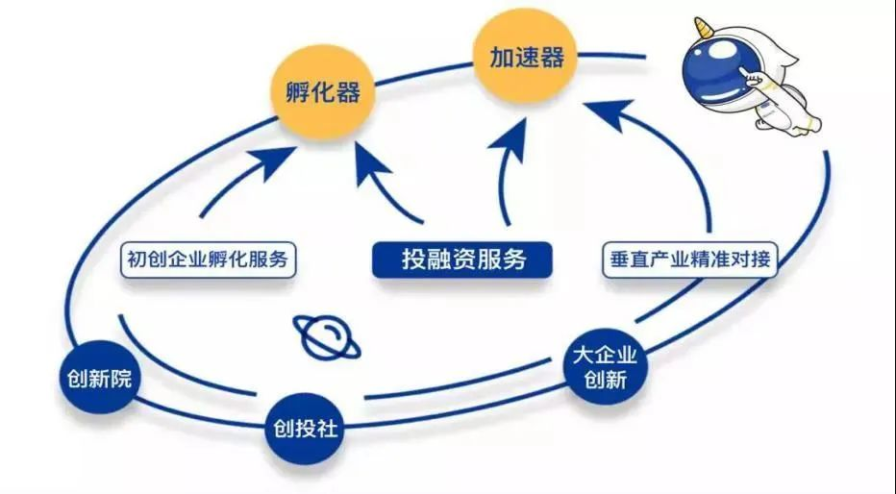
InnoCentive生态
其平台运作机制为：（1）让发布难题的大公司成为“求解者”，各地区的科学家和研究人员注册成为“解题者”。（2）所有公司张贴的挑战都有详细的说明、相关要求、截至日期和奖金额，求解者公司信息将得到完全的保密。（3）所有“解题者“可以查看和评估挑战，递交解决方案，网站也会保障解题者的信息和答案的安全性。（4）求解者审阅所有的答案，并只把奖金发给最符合要求、认为是最好的解决方案。所有获奖者的名单和信息也会在网站上公开。
- 海尔集团开放式创新平台

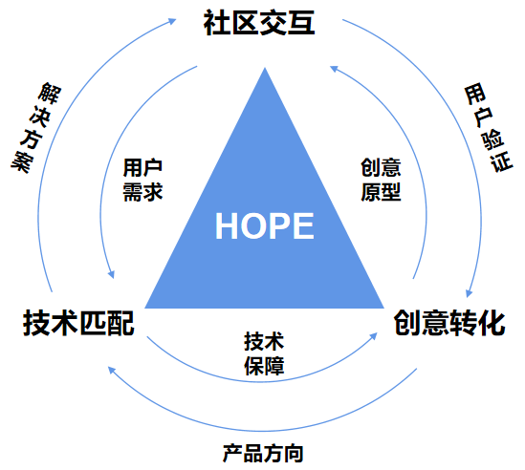

通过HOPE开放平台，引进外部资源，建立众包协作机制，让研发、生产、制造、营销等企业价值链各个环节实现社会化，“平台主”与“小微主”对接，服务于各小微的日常运营，在资源上给予各小微保障与支撑。各小微公司则充分独立，组织和决策目标自主协同，主动适应市场需求。如海尔热水器研发中心通过HOPE平台融合日本技术研发中心、美国技术研发中心和以色列技术研发中心三大研发机构的相关技术进行产品改进。使海尔燃气热水器产品，除了具备一氧化碳报警功能之外，还增加了天然气泄漏报警功能。

《决策参阅》编委会 主任:冀伟 副主任：刘红 主编：王明丽
地址：许昌市黄河鲲鹏科创基地三号楼许昌科技大市场 邮编：461000 电话：0374-2962258

